（2013秋开学）苏科版八年级《第三章 光现象》复习课导学案（预习导学+例题精析+当堂训练+课堂检测+课后练习，无答案）

【复习目标】
1.知道白光是由色光组成的；比较色光混合与颜料混合的不同现象。
2.知道光在同种均匀介质中沿直线传播；知道光在真空中的传播速度。
3.知道光的反射现象；理解光的反射定律；知道平面镜成像的特点。
【重点】光的反射定律、平面镜成像
【难点】平面镜成像原理作图
【预习导学】
1、 叫做光源。光源分为 和 。
2、白色光不是单纯的光，它是由 七种不同的色光组成，当太阳光通过三棱镜后，会分解成七色光的现象叫 。首先用实验研究光的色散现象的是英国物理学家 。
3、光的三原色是指 。
4、透明物体只能透过 无色的透明体可以透过 。
5、不透明物体只能反射 白色的不透明体可以反射 ， 黑色： 。
6、光具有的能量叫 。太阳的热主要是以 的形式传送到地球上来的。
7、光按照可见与不可见分成可见光和不可见光两类。 都属于不可见光。
8、红外线能使被照射的物体发热，因此它具有 效应；紫外线最显著的性质是它能 。
9、光在传播的过程中，如果遇到不透明的物体，在物体的后面不能到达的区域便产生了影子，这说明光是 。
10、光在真空中的传播速度最大，其值是 m/s，光在空气中的速度与此值近似相等。
11、平面镜的成像特点是：①平面镜所成的像不能呈现在白纸上，是 像。②像的大小与物体的大小 。③像到镜的距离与物到镜的距离 ④像与物的连线与镜面 。⑤像与物以镜面 的。
12、光射到物体表面上时，有一部分光会被物体表面反射回来，这种现象叫做 ，我们能看见本身不发光的物体、平面镜成像都与 有关。
13、在“研究光的反射定律”的实验中：第一步,改变入射光线的方向,观察反射光线方向怎样改变，实验结论是： ；第二步,把纸板的右半面F向前折或向后折,观察是否还能看到反射光线，实验是： 。
14、光的反射定律是： ； ； 。
15、平面镜成虚像的根本原因是：它不是由实际光线会聚形成的，而是由反射光线的反向延长线会聚形成的，所以 能用光屏来承接。
16、一束平行光射到平面镜上，反射光仍是平行的，这种反射叫做 反射；一束平行光射到凹凸不平的表面上，反射光射向各个不同的方向，这种反射叫做 反射。镜面反射和漫反射 遵循光的反射定律。我们在各个不同的方向看见被照亮的物体，正是借助于 反射。
【学习过程】
[例1] 下列物体哪个不是光源 （ ）
A．点燃的火炬儿 B．太阳 C．月亮 D．萤火虫
[变式]下列物体中，属于自然光源的是 ；属于人造光源的是 ；
不是光源的是 。
（1）太阳（2）正在发光的电灯（3）萤火虫儿（4）白墙（5）月亮 （6）发光的水母
[例2] 夜晚用蓝光照穿白色上衣和红色裙子的演员，演员的上衣呈 色，裙子呈 色
[变式]据“湘江晚报”报道：“湘江河灯饰景观工程全长6千米，每千米每小时耗电8千瓦时，比普通灯管要节约电能30%—40%，灯光可以有七色同步、七色渐变、七色追逐等变化……”由此可以知道，灯管内光源有几种色光源 （ ）
A．7种 B．5种 C．3种 D．1种
[例3]验钞机是利用 的原理制成的。
[变式]在太阳发出的光中，只有 具有消毒灭菌作用，因此在一些医院、饭店中常用紫外线灯来灭菌。但是它极易被大气中的 吸收。
[例4] 关于光的传播规律，下列说法中正确的是（ ）
A．光只有在真空中才能沿直线传播
B．光在同一种介质中沿直线传播
C．光在同一种均匀介质中沿直线传播
D．光在任何条件下都能沿直线传播
[变式] 小孔成像是由于光的 ；日食、月食的成因也可以用 来解释 。
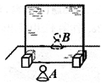
[例5]在“探究平面镜成像的特点”实验中，某同学用玻璃板、相同的两个棋子A和B、刻度尺、白纸、橡皮泥等器材进行实验，如图所示．
- 在寻找棋子A的像的位置时，眼睛应该在棋子___ __
(选填“A”或“B”)这一侧观察，移动玻璃板后的
棋子B，使它与棋子 A在玻璃板中所成的像重合；
(2)实验中使用刻度尺，是为了测量_______；
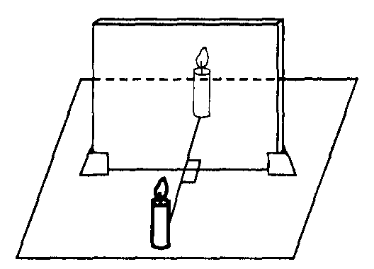
(3)移开棋子B，用白纸做屏幕放在该位置，直接观察白纸，通过 ______现象，可知平面镜所成的像是虚像．
[变式]如图是探究平面镜成像特点的实验装置。
- 用玻璃板代替平面镜，主要是利用玻璃板透明的特点，
便于_______________________；
（2）如果有3mm厚和2mm厚的两块玻璃板，应选择
________mm厚的玻璃板做实验；
(3)如果玻璃板没有放正，将对实验产生什么影响？__________________________
（4）使点燃的蜡烛在两个不同的位置，分别测出物距和像距相等的两组数据，得出实验结论之一：“像距与物距相等”。你认为这种方法是否可靠？__________________。
理由是：____________________________。
[例6]利用光的反射定律，在下图中画出人可以看到点光源S的像的范围.
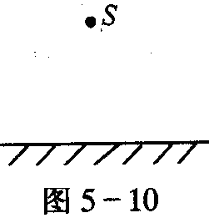

【课堂反馈】
1.我们能远远看到山，是由于光的 传播的缘故；能看到它在水中的倒影是由于光的_______形成的。
2.在阳光下，微风吹拂的河面，波光粼粼，这里蕴含着光的 现象。
3.身高1.6m的小文站在竖直的平面镜前3m处，看到了镜中自己的像，这是由于光
的 现象形成的；像到镜面的距离是 m；当她以0.5m/s的速度向镜子走近2s时，像到她的距离是 m，她在平面镜中的像高为 m。
4．在太阳光下我们能看到鲜艳的黄色的花是因为 （ ）
A．花能发出黄色的光 B．花能反射太阳光中的黄色光
C．花能发出白色的光 D．花能吸收太阳光中的黄色光
- 如图所示的四种现象中，由于光的直线传播形成的是 （ ）
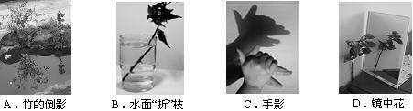

6.入射光线与镜面的夹角是30⁰，则反射角为 ；当入射光线垂直射向镜面时，反射角为 。
7.根据光的反射定律，在图7中画出反射光线并标出反射角的度数。
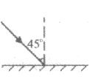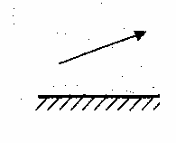
图7
图8

8.作出图8中物体通过平面镜所成的像。
【课后拓展】
1.“双江塔影”是安徽省芜湖市著名的“芜湖十景”。从中山桥上向北望区中江塔耸立于青弋江与长江交汇处的江堤上，掩映在霞光水色之中，“塔影”实际上是由光的 所形成
的 （选填“实像”“虚像”）。
2.电视机摇控器的前端有一个发光二极管，按下不同的键时，可以发出不同的______，来实现对电视机的______．
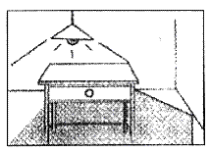
3.某酒店的一个大厅里，为了使客人感觉厅内宽敞明亮，在迎面墙上装了一面与墙等大的平面镜，这里利用了 的原理达到这一目的的，这样使人感觉房间大小是原来的 倍.
4．如图所示，灯罩可使灯泡射向上方的光向着下方照射，这是应用了光的_____________,地面上出现了桌子的影子，这是由于光的____________形成的。
5.放电影的银幕用粗糙的白布做成，这是利用光的 使影院里的观众均能看到画面，并且白布能反射 颜色的光，使观众能看到色彩正常的画面。
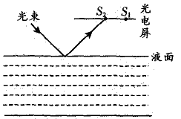
6. 有一光电控制液面的仪器，是通过光束在液面上的反射光线打到光电屏（能将光信号转化为电信号进行处理）上来显示液面高度。如图所示的光电路中，当光电屏上的光点由S₁移到S₂时，表示液面高度（ ）
A. 上升 B. 下降
C. 不变 D. 都有可能

【教后反思】

